МЕТА ТАГОВЕ


Какво представляват т.нар. мета тагове?
Мета тагове – това са думи, фрази и откъси от текста, които описват съдържанието на страницата. Те не се появяват на самата страница, а само в нейния HTML код. Правилната им употреба е отлична възможност за собствениците на уеб сайтове да предоставят на Google и останалите търсачки информация за услугите и продуктите, които предлагат онлайн. Това е единственият начин, по който техните алгоритми могат да разберат за какво се отнася сайтът, игнорирайки всичко останало. Това обаче не означава топ класиране в резултатите им. Meta tags са само малки парчета от пъзела наречен SEO оптимизация, с които основните търсачки се съобразяват при избора кои резултати са релевантни за индексиране на по-горни позиции и кои не.
Ако искате да разберете дали една страница съдържа мета тагове, просто натиснете десния бутон на мишката върху нея и изберете „Изходен код на страницата“ (View Page Source).
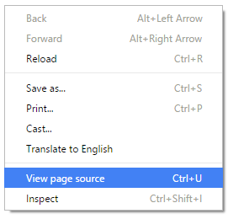
Моментално ще Ви се отвори нов подпрозорец в браузъра с изписания HTML код. Мета таговете (ако има такива) ще бъдат изписани в горната част или в т. нар. <head> и като цяло изглеждат по следния начин:
<!DOCTYPE html>
<html>
<head>
<meta charset=“utf-8″>
<meta name=“Description“ CONTENT=“Какво е SEO оптимизация и как да бъдете на първа страница в резултатите на Google“>
<meta name=“google-site-verification“ content=“+nxGUDJ4QpAZ5l9Bsjdi102tLVC21AIh5d1Nl23908vVuFHs34=“/>
<title>SEO – оптимизация за търсачки</title>
<meta name=“robots“ content=“index,follow“>

Какви видове мета тагове съществуват?
Има четири основни вида мета тагове, за които си заслужава да научите малко повече. Някои от тях не са толкова полезни, колкото бяха преди време. Други пък е добре* да се използват редовно и със сигурност ще увеличат трафика към сайта Ви, предоставяйки на Google информация за това кои сте и какво предлагате.
Мета ключови думи (meta keywords) – това са думите/фразите, по които искате хората да Ви откриват в търсачките. Обикновено за една страница е добре да се вкарат около 5-6, но е важно да присъстват и в самото съдържание. Когато се вписват се отделят със запетаи.
Заглавие <Title> – въпреки, че технически не е мета таг, заглавието често се използва заедно с мета описанието (meta description). Тези маркери имат реално влияние при класиране в търсачките и са единствените от всички останали тагове, описани в тази статия, които са реално видими за обикновените потребители. Съдържанието на този таг обикновено се показва като заглавие в резултатите от търсенето (и разбира се в браузъра на потребителя).
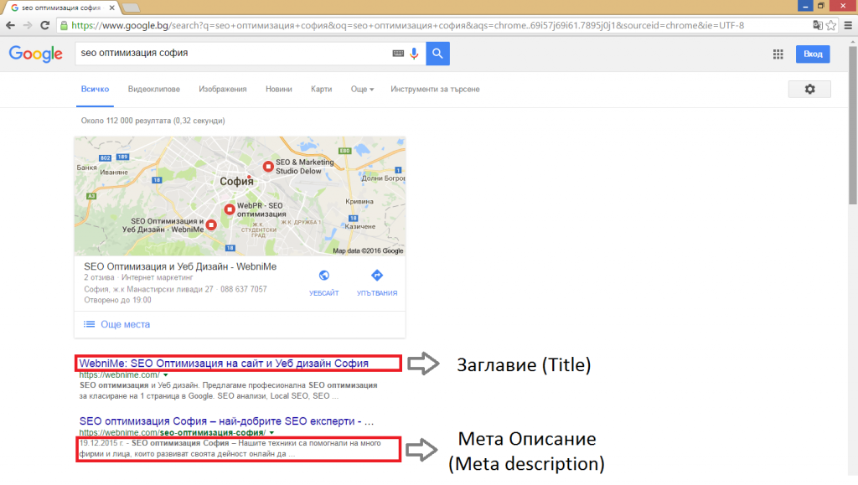

Мета описание (meta description) – кратко описание на страницата. То трябва да съдържа желаната ключова дума/фраза. Мета описанието е ограничено до 156 символа, т.е. написаното текстово съдържание след тази дължина няма да бъде видимо. Ако то не бъде въведено, в резултатите при търсене ще се показва изваден цитат/фрагмент от самия текст на страницата.
Мета роботи (meta robots) – това са най-важните тагове, тъй като те Ви предоставят възможността да уточните дали една страница трябва да бъде индексирана от Google и останалите търсачки и дали искате или не искате линковете в нея да бъдат последвани. Вярвате ли или не, все още има случаи, при които някой „специалист в изработката на сайтове“ не е нагласил в настройките meta robots да се индексират и по този начин е пратил целия труд и бюджет, отделени за сайта в кофата за боклук. Целият сайт става невидим за търсачките и единственият начин да го намерите е като изпишете адреса му директно в лентата за търсене. Поради тази причина, използването им е от огромно значение.

